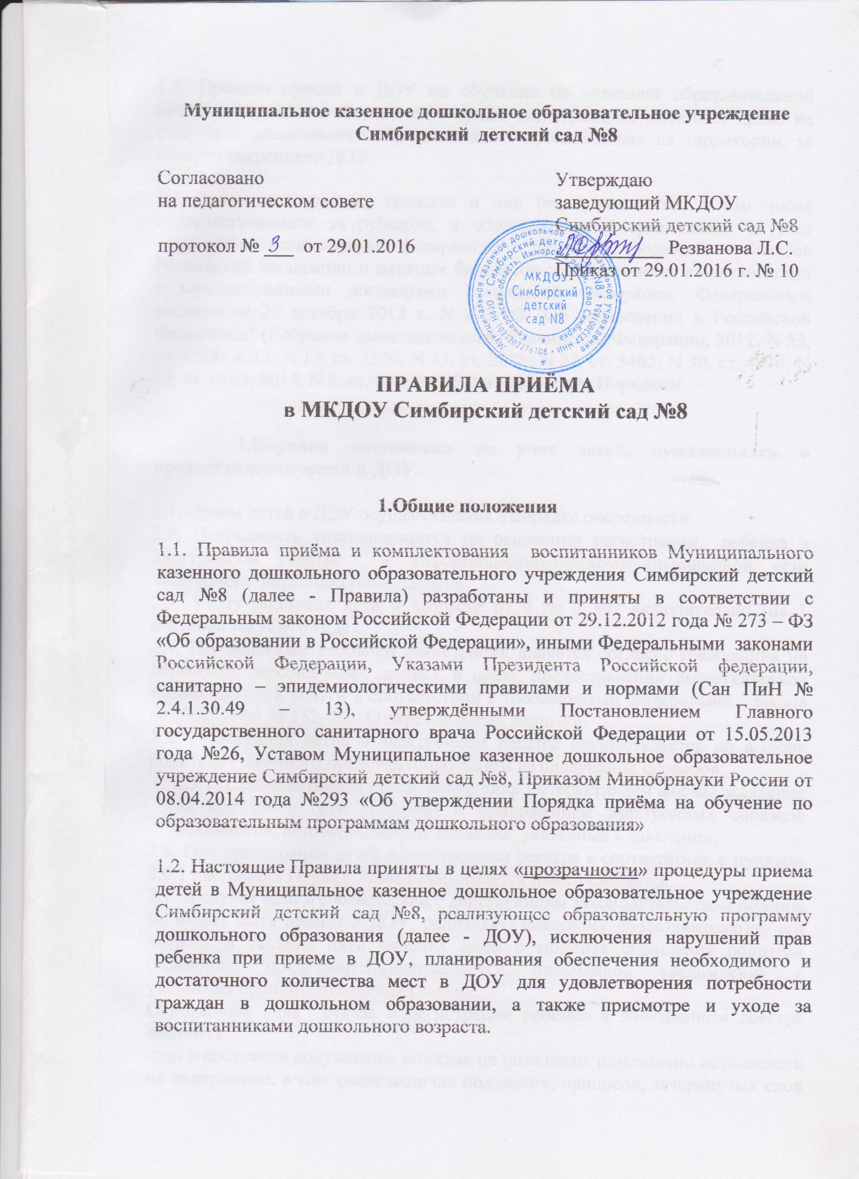
1.3. Правила приёма в ДОУ на обучение по основной образовательной программе должны обеспечивать приём всех граждан, имеющих право на получение дошкольного образования, и проживающих на территории, за которой закреплено ДОУ.
1.4 Прием иностранных граждан и лиц без гражданства, в том числе соотечественников за рубежом, в образовательные организации за счет бюджетных ассигнований федерального бюджета, бюджетов субъектов Российской Федерации и местных бюджетов осуществляется в соответствии с международными договорами Российской Федерации, Федеральным законом от 29 декабря 2012 г. N 273-ФЗ "Об образовании в Российской Федерации" (Собрание законодательства Российской Федерации, 2012, N 53, ст. 7598; 2013, N 19, ст. 2326; N 23, ст. 2878; N 27, ст. 3462; N 30, ст. 4036; N 48, ст. 6165; 2014, N 6, ст. 562, ст. 566) и настоящим Порядком.

2.Порядок постановки на учет детей, нуждающихся в предоставлении места в ДОУ.

2.1. Прием детей в ДОУ осуществляется в порядке очередности.
2.2. Очередность устанавливается на основании регистрации ребенка в электронном реестре в информационно-телекоммуникационной сети «Интернет» https://dou.ruobr.ru/login/
2.3. Учету подлежат дети в возрасте от 0 до 7 лет включительно (на 1 сентября текущего года).
2.4. Необходимым условием регистрации является согласие гражданина на обработку персональных данных в целях предоставления вышеуказанной муниципальной услуги в соответствии с требованиями Федерального закона от 27.07.2006 № 152-ФЗ «О персональных данных».
2.5. Регистрация детей в электронном реестре осуществляется по выбору родителя (законного представителя) одним из следующих способов:
2.5.1. Самостоятельно путем заполнения интерактивной формы заявления на портале в сети Интернет с приложением электронных образцов документов, подтверждающих сведения, указанные в заявлении;
2.6. При регистрации детей в электронном реестре в соответствии с пунктом 2.6.1 настоящих Правил заявка принимается или отклоняется.
2.7. В случае если в соответствии с действующим законодательством ребенок не может быть принят в ДОУ, родителю (законному представителю)по его запросу в течение пяти рабочих дней с момента обращения родителя (законного представителя)направляется письменное уведомление с указанием причины отклонения заявки.
Основанием для отказа в регистрации ребёнка в электронном реестре являются:
-вид и состояние документов, которые не позволяют однозначно истолковать их содержание, в том числе наличие подчисток, приписок, зачеркнутых слов и иных не оговоренных в них исправлений; отсутствие необходимых сведений в заявлении;
- неправильно оформленное заявление;
-отсутствие документов, указанных в перечне;
-наличие факсимильных подписей, содержащихся на представляемых документах;
-представителем заявителя не представлена оформленная в установленном действующим законодательством порядке доверенность на осуществление действий от имени заявителя.
2.8.В случае отсутствия причин для отклонения заявки ребенок регистрируется в очереди. Родителю (законному представителю)предоставляется информация о доступе в личный кабинет (логин, пароль).
2.9. Постановка на очередь осуществляется в течение всего календарного года без ограничений.
2.10. Родители (законные представители)дети которых имеют право на внеочередной или первоочередной прием (зачисление) в ДОУ, регистрируются в электронном реестре с указанием их номера в общей и льготной очереди.

3. Порядок приема (зачисления) детей в ДОУ.

3.1. Прием детей в ДОУ осуществляется в возрасте от двух месяцев до 7 лет включительно.
3.2. Приём в ДОУ осуществляется по личному заявлению родителей (законных представителей) ребёнка при предъявлении:
- оригинала документа, удостоверяющего личность родителя (законного представителя);
- оригинала документа, удостоверяющего личность иностранного гражданина и лица без гражданства – для родителей (законных представителей) ребёнка, являющегося иностранным гражданином или лицом без гражданства;
- оригинала свидетельства о рождении ребёнка или документа, подтверждающего родство заявителя (или законность представления прав ребёнка),свидетельства о регистрации ребёнка по месту жительства или по месту пребывания на закреплённой территории илидокумента, содержащего сведения о регистрации ребёнка по месту жительства пребывания– для родителей (законных представителей) детей, проживающих на закреплённой территории;
- свидетельства о рождении ребенка – для родителей (законных представителей) детей, не проживающих на закреплённой территории;
- документа подтверждающего родство заявителя (или законность представления прав ребёнка), и документа, подтверждающего право заявителя на пребывание в Российской Федерации– для родителей (законных представителей) детей, являющихся иностранными гражданами или лицами без гражданства;
- приём детей впервые поступающих в образовательную организацию, осуществляется на основании медицинского заключения.
3.3. Дети с ограниченными возможностями здоровья, дети-инвалиды принимаются в ДОУ только с согласия родителей (законных представителей)на основании заключения психолого-медико-педагогической комиссии.
3.4. Вне очереди в ДОУ принимаются:
- дети сотрудников некоторых федеральных органов исполнительной власти, в соответствии с Федеральным законом от 30.12.2013 № 283-ФЗ «О социальных гарантиях сотрудниками некоторых федеральных органов исполнительной власти и внесении изменений в отдельные законодательные акты РФ»;
- дети прокуроров, в соответствии с Федеральным законом от 17.01.1992
№ 2202-1 «О прокуратуре Российской Федерации»;
- дети сотрудников следственного комитета в соответствии с Федеральным законом от 29.12.2010 № 403-ФЗ «О следственном комитете Российской Федерации»;
- дети судей в соответствии с Законом Российской Федерации от 26.06.1992 № 3132-1 «О статусе судей в Российской Федерации»;
- дети граждан Российской Федерации, подвергшихся воздействию радиации вследствие катастрофы на Чернобыльской АЭС, в соответствии с Законом Российской Федерации от 15.05.1991 № 1244-1 «О социальной защите граждан, подвергшихся воздействию радиации вследствие катастрофы на Чернобыльской АЭС»;
- дети погибших (пропавших без вести), умерших, ставших инвалидами сотрудников и военнослужащих из числа лиц, указанных в пункте 1 Постановления Правительства Российской Федерации от 09.02.2004 № 65 « О дополнительных гарантиях и компенсациях военнослужащим и сотрудникам Федеральных органов исполнительной власти, участвующим в контртеррористических операциях и обеспечивающим правопорядок и общественную безопасность на территории Северо-Кавказкого региона Российской Федерации»;
- иные категории граждан, имеющих право на предоставление мест в ДОУ во внеочередном порядке в соответствии с федеральными нормативными правовыми актами и нормативными правовыми актами субъекта РФ.
В случае отсутствия свободных мест в ДОУ на день поступления заявления от родителя (законного представителя), имеющего право на зачисление в ДОУ во внеочередном порядке, места предоставляются по мере их появления. Свободными являются места в группах, не укомплектованных в соответствии с предельной наполняемостью, установленной действующим законодательством.
3.5. В ДОУ в первую очередь принимаются дети следующих категорий граждан:
- дети из многодетных семей (семей, имеющих в своем составе 3-х и более детей в возрасте до 18 лет, в том числе усыновленных и приемных), в соответствии с Законом Кемеровской области от 10.10.2005 года № 123 -ОЗ «О мерах социальной поддержке многодетных семей в Кемеровской области»;
- дети военнослужащих, проходящих военную службу по контракту, уволенных с военной службы при достижении ими предельного возраста пребывания на военной службе, состоянию здоровья или в связи с организационно-штатными мероприятиями (Федеральный закон от 27.05.1998 г. № 76-ФЗ «О статусе военнослужащих»);
- дети - инвалиды и дети, один из родителей (законных представителей) которых является инвалидом, в соответствии с Указом Президента Российской Федерации от 02.10.1992 № 1157 «О дополнительных мерах государственной поддержки инвалидов»;
- дети сотрудника полиции, дети сотрудника полиции, погибшего (умершего) вследствие увечья или иного повреждения здоровья, полученных в связи с выполнением служебных обязанностей, дети сотрудника полиции, умершего вследствие заболевания, полученного в период прохождения службы в полиции, дети гражданина Российской Федерации, уволенного со службы в полиции вследствие увечья или иного повреждения здоровья, полученных в связи со службой в полиции, дети гражданина Российской Федерации, умершего в течение одного года после увольнения со службы в полиции вследствие увечья или иного повреждения здоровья, полученных в связи с выполнением служебных обязанностей, либо вследствие заболевания, полученного в период прохождения службы в полиции, исключивших возможность дальнейшего прохождения службы в полиции, детям, находящимся (находившимся) на иждивении сотрудника полиции, гражданина Российской Федерации, категорий, перечисленных в настоящем пункте, в соответствии с Федеральным законом от 07.02.2011 № 3-ФЗ «О полиции»;
- дети сотрудников, имеющих специальные звания и проходящих службу в учреждениях и органах уголовно-исполнительной системы, федеральной противопожарной службе Государственной противопожарной службы, органах по контролю за оборотом наркотических средств и психотропных веществ и таможенных органах Российской Федерации (Федеральный закон от 30 декабря 2012 г. № 283-ФЗ «О социальных гарантиях сотрудникам некоторых федеральных органов исполнительной власти и внесении изменений в отдельные законодательные акты Российской Федерации»);
- дети сотрудников органов уголовно – исполнительной системы, в первоочередном порядке, в соответствии с Федеральным Законом №283 ФЗ от 30.12.2012 г. «О социальных гарантиях сотрудникам некоторых Федеральных органов исполнительной власти и внесении изменений в отдельные законодательные акты РФ»;
- приемные дети из приемных семей, имеющих 3-х и более детей, включая родных и приемных в возрасте до 18 лет, в соответствии с Законом Кемеровской области от 14.12.2010 года № 124 -ОЗ «О некоторых вопросах в сфере опеки и попечительства несовершеннолетних».
В случае отсутствия свободных мест в ДОУ на день поступления заявления от родителя (законного представителя), имеющего право на зачисление в ДОУ в первоочередном порядке, места предоставляются по мере их появления. Свободными являются места в группах, не укомплектованных в соответствии с предельной наполняемостью, установленной действующим законодательством.
3.6. Внутри одной льготной категории (право на внеочередное или первоочередное зачисление ребенка в ДОУ) заявления выстраиваются по дате подачи заявления.
3.7. В случае если родитель (законный представитель) относится к категории, имеющей право на внеочередное или первоочередное зачисление ребенка в ДОУ, дополнительно к заявлению и документам, необходимым в соответствии с общими требованиями к зачислению детей в ДОУ, предоставляет заведующему ДОУ подлинники документов, подтверждающих это право, и справку с места работы.
3.7.1.Заведующий ДОУ (или уполномоченное им лицо) сличает подлинники представленных документов с их копиями, проверяет полноту и достоверность представленных документов и возвращает после проверки подлинники лицу, представившему документы.
3.7.2. В случаях недостоверности сведений, содержащихся в представленных документах, или отсутствия у заявителя права на первоочередное или внеочередное получение места в ДОУ ребенку предоставляется место на общих основаниях.
3.7.3. Решение о внеочередном или первоочередном предоставлении ребенку места в ДОУ либо об отказе в таком предоставлении принимается по результатам рассмотрения заявления и необходимых документов не позднее 30 рабочих дней со дня их предоставления, о чем родителю (законному представителю)направляется соответствующее уведомление.
В уведомлении об отказе во внеочередном или первоочередном предоставлении ребенку места в ДОУ указываются причины отказа.
3.8. При изменении права на льготы за время пребывания ребенка в очереди, родители (законные представители) в течение 10 дней обязаны сообщить об этом в ДОУ. В случае утраты права на приоритетное зачисление ребенка в ДОУ, ребенок исключается из льготной очереди и регистрируется в общей очереди электронного реестра по дате и времени первичной постановки на учет.
3.9. С учетом ситуации в семье, жилищных условий, состояния здоровья, обстоятельств работы (службы) родителей (законных представителей) на основании личного заявления, ходатайства органов государственной власти, местного самоуправления, юридических лиц, в порядке исключения, место в дошкольном учреждении может быть предоставлено ранее.
Решения о внеочередном предоставлении мест в ДОУ принимаются на основании документов, подтверждающих обстоятельства, указанные в заявлении, ходатайстве органов государственной власти, местного самоуправления, юридических лиц.
3.10. Прием в ДОУ оформляется приказом заведующего ДОУ с указанием даты, с которой ребенок начинает посещать ДОУ в соответствии с условиями договора об образовании.
3.11. Взаимоотношения между ДОУ и родителями (законными представителями) несовершеннолетнего воспитанника регулируются договором об образовании по образовательным программам дошкольного образования, включающим в себя взаимные права, обязанности и ответственность сторон, возникающие в процессе воспитания, обучения, развития, присмотра, ухода и оздоровления детей, длительность пребывания ребенка в ДОУ, а также расчет размера платы, взимаемой с родителей (законных представителей) несовершеннолетнего воспитанника за содержание ребёнка в ДОУ.
В случае отказа стороны добровольно выполнить свои обязанности по договору, другая сторона вправе потребовать выполнить условия договора в судебном порядке.
3.12. Договор заключается в 2-х экземплярах с выдачей 1-го экземпляра договора родителю (законному представителю) несовершеннолетнего воспитанника. Договор не может противоречить Уставу ДОУ и настоящим Правилам.
Ребенок считается принятым в ДОУ с момента подписания договора.
3.13. При приёме детей Учреждение, осуществляющее образовательную деятельность, обязано ознакомить родителей (законных представителей) со своим Уставом, с лицензией на осуществление образовательной деятельности, с образовательной программой и другими документами, регламентирующими ДОУ и осуществление образовательной деятельности, права и обязанности воспитанника.
3.14. В случае неприбытия ребенка в ДОУ после зачисления в срок более 30 календарных дней без уважительных причин ребенок отчисляется из ДОУ на основании приказа и может быть поставлен на очередь на общих основаниях согласно пп.2.1.-2.10. настоящего Порядка (дата первоначальной постановки на очередь не восстанавливается).

4.Порядок комплектования ДОУ.

4.1. Комплектование ДОУ производится:
- в течении года.
4.2. Родители (законные представители), дети которых имеют право в соответствии с электронной базой данных на зачисление в ДОУ, уведомляются об этом уполномоченным лицо. Форма уведомления может быть устная, письменная (в том числе электронная).
4.3. Родители (законные представители) несут ответственность за своевременное представление в ДОУ документов, необходимых для зачисления ребенка в Учреждение согласно п.3.2. настоящих Правил
4.4. Если в течение 30 календарных дней с момента отправки уведомления в письменной форме родитель (законный представитель) не обратился в ДОУ с заявлением о зачислении ребенка в ДОУ в порядке, предусмотренном п.3.2. настоящих Правил, ребенок исключается из списка ожидающих зачисления и восстанавливается в очереди с первоначальной датой постановки на очередь.
4.5. Если родители (законные представители) своевременно не сообщили об изменении номера телефона, домашнего адреса и др., и у руководителя ДОУ нет возможности известить родителей (законных представителей) о выдаче уведомления их ребёнку, место передаётся следующему по очереди ребёнку.
4.6. В случае получения родителями (законными представителями) несовершеннолетнего воспитанника отрицательного заключения по результатам медицинской комиссии и невозможности посещать ДОУ по медицинским показаниям, ребенок не принимается в ДОУ.
4.7. В группы при необходимости могут включаться как дети одного возраста, так и дети разных возрастов (разновозрастные группы).
4.8. При зачислении детей в ДОУ соблюдается следующая норма: количество мест в ДОУ, предоставленных для льготных категорий детей, указанных в пп. 3.4., 3.5. настоящего Порядка, не может превышать количество мест, предоставленных для детей не льготных категорий.

5.Порядок перевода воспитанника в другое Учреждение.

5.1. Родители (законные представители) несовершеннолетних воспитанников, посещающих ДОУ, имеют право перевести своего ребенка в другое Учреждение.
Необходимыми условиями для такого перевода являются:

- наличие мест в Учреждении, куда родители (законные представители) желают перевести ребенка, в порядке «обмена местами»;
- согласие руководителей обоих Учреждений на такой перевод.

5.2.Родители (законные представители), желающие осуществить перевод ребенка, ставят в известность об этом обстоятельстве заведующего ДОУ, а также самостоятельно размещают объявления об «обмене местами» на сайте. Родители (законные представители) несовершеннолетнего воспитанника вправе размещать объявление об обмене любым другим удобным для них способом.

5.3. В случае наличия условий, указанных в п.5.1 настоящих Правил, родители (законные представители)в обоих Учреждениях обращаются с письменным заявлением на имя заведующего ДОУ о переводе ребенка в другое Учреждение в порядке «обмена местами». На заявлении должна быть резолюция заведующего ДОУ, куда планируется перевод ребенка, о согласии на такой перевод.

5.4. Руководители обоих Учреждений издают приказ:
- в первом пункте приказа закрепляется отчисление воспитанника из данного ДОУ в связи с его переводом в другое Учреждение, с согласия заведующего последнего.
- во втором пункте приказа закрепляется зачисление нового воспитанника из другого Учреждения в порядке перевода.

6. Сохранение места за воспитанниками Учреждения

6.1. За ребёнком сохраняется место в ДОУ на основании заявления родителей (законных представителей) несовершеннолетнего воспитанника и документального подтверждения фактов, изложенных в заявлении, в следующих случаях:
- болезни ребенка;
- прохождения им санаторно-курортного лечения;
- устройства ребенка на временное пребывание в организации для детей - сирот и детей, оставшихся без попечения родителей, на период времени, когда родители, усыновители либо опекуны по уважительным причинам не могут исполнять свои обязанности в отношении ребенка без прекращения их прав и обязанностей в отношении этого ребенка;
- карантина в ДОУ;
- приостановление деятельности образовательного учреждения для проведения ремонтных работ, санитарной обработки помещений;
- временного отсутствия родителей на постоянном месте жительства (болезнь, командировка, отпуск) с указанием периода отсутствия ребенка;
- в иных случаях по согласованию с администрацией ДОУ.

